附件3:
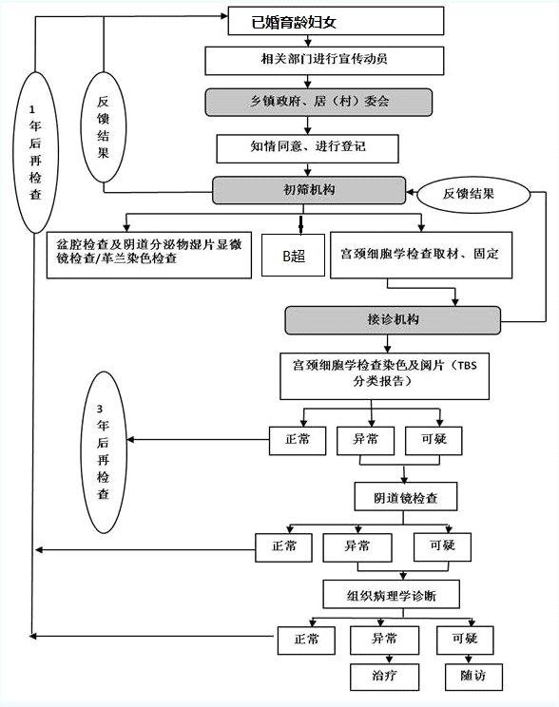
黔江区宫颈癌检查流程图

